SELBSTAUSKUNFT
Zur Adoption einer Katze
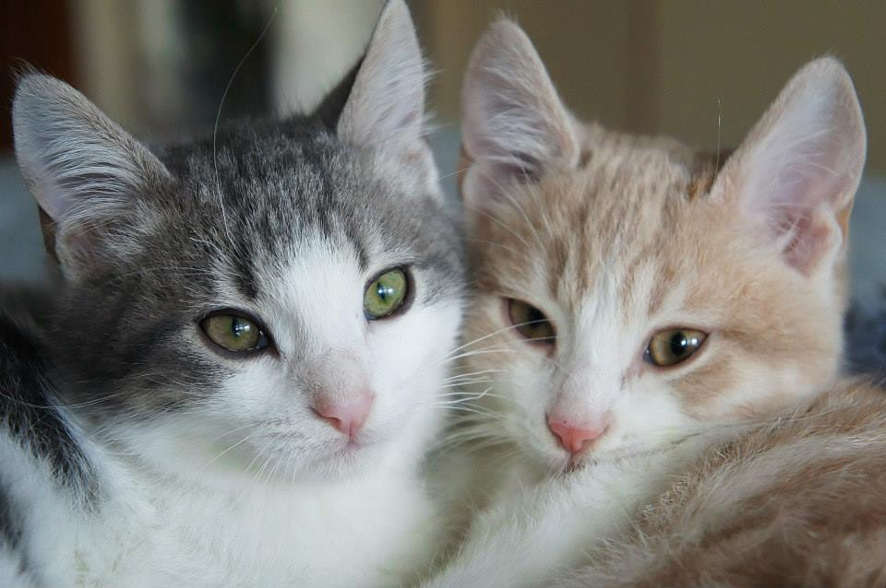

Lieber Interessent,
wir bedanken uns herzlich für Ihr Interesse an der Adoption eines von uns betreuten Tieres!
Wir sind bemüht, für jedes Tier ein dauerhaftes, neues Zuhause bei tierlieben und verantwortungsbewussten Menschen zu finden. Daher können und möchten wir unsere Tiere nicht „wahllos“ abgeben – als Tierfreund haben Sie sicherlich Verständnis für unser Verantwortungsgefühl und unsere Sorgen.
Der folgende Fragebogen soll uns dabei helfen, ausschließlich die besten und geeignetsten Adoptanten für unsere Tiere zu finden. Wir möchten dadurch gerne erfahren, ob Sie als potenzieller Adoptant die moralischen, physischen und finanziellen Mittel haben, die für einen solchen Schritt notwendig sind. Darüber hinaus möchten wir sichergehen, dass Sie sich Ihrer zukünftigen Verantwortung in vollem Umfang bewusst sind. Wir bitten Sie daher um eine ehrliche und vollständige Beantwortung aller Fragen. Falsche Angaben können andernfalls zur Auflösung des Schutzvertrages und Rückholung der Tiere führen.

Den vollständig ausgefüllten Fragebogen senden Sie bitte per Email an engel@tierengel-bulgarien.de oder als Anhang in Facebook an die Nachricht zurück. Wir überprüfen Ihre Selbstauskunft dann sorgfältig und geben Ihnen schnellstmöglich eine Rückmeldung.

Herzlichst,
Ihre Helfer der Tierengel Bulgarien

*******************************************************

PS: Jedes Tier hat eine eigene Geschichte. Einige unserer Tiere wurden misshandelt oder haben in ihrem bisherigen Leben auf der Straße mitunter schlechte Erfahrungen mit Menschen oder anderen Tieren gemacht. Es kann daher eine gewisse Zeit dauern, bis sich das neue Familienmitglied richtig in Ihrer Familie integriert. Bedenken Sie dies bitte, bevor Sie sich für eine Adoption entscheiden und nachfolgende Selbstauskunft ausfüllen.

IHR „WUNSCHKIND“
Zunächst würden wir gerne von Ihnen wissen, welcher unserer Katzen Sie gerne ein neues Zuhause geben möchten und was Ihre Beweggründe dafür sind:
- Name der Katze, dem Sie ein neues Zuhause geben möchten?
- Warum möchten Sie gerade diese Katze adoptieren? Was hat sie angesprochen? Beschreiben sie Ihre Beweggründe die sie zu dieser Katze gebracht haben.
- Würde für Sie unter Umständen auch eine andere Katze in Frage kommen?
PERSON
Im Folgenden würden wir Sie gerne um einige Angaben rund um Ihre Person bitten:
- Ihr Vor- und Zuname?
- Ihr Geburtsdatum?
- Ihr Adresse: (Straße, PLZ, Ort)?
- Ihre private/mobile Telefon-Nr.?
- Ihre Passnummer?
- Ihre Email-Adresse?
- Name des Lebenspartner/in oder der Eltern?
- Geburtsdatum Lebenspartner/in oder der Eltern ?
- Adresse der Lebenspartner/in oder Eltern
- Kontaktdaten einer „Notfall-Person“?

BERUFLICHE SITUATION

- Sind sie berufstätig?
Ja als: Nein
Arbeitszeiten(von/bis):
Homeoffice
Schichtarbeit

Ist Ihr Arbeitsort weit von Ihrem Wohnort entfernt:
Abwesenheit von Zuhause pro Tag in Stunden:
An wieviel Tagen in der Woche:

- Ist Ihr/e Partner/in, Ehefrau/mann berufstätig?

Ja als: Nein

Arbeitszeiten (von/bis): Berufsausbildung:
Homeoffice
Schichtarbeit

Abwesenheit von Zuhause pro Tag in Stunden:
An wieviel Tagen in der Woche:

Wird sich an Ihrer Beruflichen Situation in naher Zukunft etwas ändern?
Ja, weil: Nein, weil:

Haben Sie ein ausreichendes Einkommen, um sich die Haltung einer Katze dauerhaft zu leisten?
Wieviele Stunden müsste das Tier täglich alleine bleiben? Und besteht der Kontakt zu Artgenossen?

Welche Betreuungsmöglichkeiten sind geplant?

WOHNUMFELD
Damit wir sichergehen können, dass unsere Hunde ein schönes neues Zuhause bekommen, bitten wir Sie hiermit um einige Angaben zu Ihrem Wohnumfeld:
- Wie wohnen Sie?
Einfamilienhaus Doppelhaushälfte (2 Wohnungen)
Mehrfamilienhaus (3-6 Wohnungen Neubauwohnung (> 6 Parteien)
WG Zimmer
Etage/Stockwerk: Quadratmeter:

Eigentum
Miete seit (MM/JJ): befristet bis (MM/JJ):

Ohne Küche und Bad besteht die Wohnung aus Zimmern
Balkon Terasse
Garten Gesichert?

Ist ein Umzug geplant? Ja Nein

In welches Zimmer darf die Katze nicht?
Gibt es Rückzugsmöglichkeiten?
Ist es möglich in der Eingewöhnungsphase einen Bereich abzutrennen?

Vermieterbestätigung:
Bitte lassen Sie uns eine schriftliche Bestätigung Ihres Vermieters zukommen, in deren Ihnen die Haltung einer Katze erlaubt wird. Wird dies in Ihrem Mietvertrag zugesagt, benötigen wir den Auszug aus dem Mietvertrag.

Falls Sie schon eine Katze haben
Ihr Vermieter ist explizit damit einverstanden, dass Sie mehrere Katzen halten und bestätigt das Ihnen schriftlich.

Wieviel Personen wohnen im Haushalt?
Kinder wenn ja welches Alter:

Haben die Kinder Erfahrung mit Katzen?
Hat ein Familienmitglied Allergien gegen Haustiere?

ERFAHRUNGEN MIT TIEREN
Im Folgenden bitten wir Sie um einige Angaben zu Ihren Erfahrungen mit Haustieren.

Haben Sie Erfahrung in der Haltung von Haustieren?
Halten Sie derzeit ein Haustier?
Hunde Anzahl Alter
Katzen Anzahl Alter
Reptilien Anzahl Alter
Kleintiere Anzahl Alter

- Können Sie uns einige nähere Angaben zu Ihren aktuellen/früheren Haustieren machen?
- Mussten Sie ein Haustier schon einmal abgeben? Falls ja: warum?
- Mussten sie ein Tier schon mal einschläfern? Falls JA warum?

- Wie stehen Sie dazu das eine Katze an Ihren Möbeln kratzen kann und einige Dinge kaputt gehen können?

ADOPTION
Mit den folgenden Fragen möchten wir zum Abschluss sichergehen, dass Sie sich der Folgen und Verantwortung einer Adoption auch wirklich bewusst sind.

- Wird das Adoptivtier die ganze Zeit bei Ihnen wohnen?
- Wer wird die Verantwortung für das Adoptivtier tragen?
- Wer kümmert sich um Ihr Adoptivtier, wenn Sie verhindert (Krankheit, Urlaub, etc.) sind?
- Überlegen Sie derzeit, in eine andere Stadt oder ein anderes Land auszuwandern? Würden/könnten Sie das Adoptivtier mitnehmen?
- Sind Sie sich über einmalige, mehrmalige sowie laufende Kosten einer Katze bewusst (Versicherung, Tierarztbesuche, Futter, etc.)?
- Wissen Sie, dass Tiere regelmäßig geimpft, entlaust und entwurmt werden müssen und dies mit gewissen Kosten verbunden ist?
- Wie stehen Sie zum Thema Kastration und den Bemühungen, die Population von Straßentieren durch die Vermittlung der Tiere zu überwachen?
- Werden Sie Ihr Adoptivtier – sofern noch nicht geschehen – zu einem geeigneten Zeitpunkt kastrieren lassen? Sind Sie sich über die damit verbundenen Kosten bewusst?
- Haben Sie bereits einen Tierarzt und können uns dessen Adresse nennen?
- Sind Sie einverstanden damit, uns Bildmaterial Ihrer aktuellen Wohn- und Lebenssituation zukommen zu lassen?
- Sind Sie mit einer Vorkontrolle einverstanden, bei der wir uns ein persönliches Bild von Ihnen und Ihrer aktuellen Wohnsituation machen können?
- Sind Sie damit einverstanden, dass wir Sie unter Umständen einer unangemeldeten Nachkontrolle unterziehen, um das Wohlergehen unseres Tieres zu überprüfen?
- Sind Sie damit einverstanden, mit uns in engem Kontakt zu bleiben und uns regelmäßig über die aktuelle Lage Ihres Adoptivtieres zu informieren?

Datenschutz
Mit der Absendung dieses Selbstauskunftsbogens erkläre ich mein Einverständnis dazu, dass meine Daten an beauftragte Personen von der Tierengel Bulgarien zur Durchführung der Vermittlung weitergegeben werden dürfen. Ich erkläre ebenfalls mein Einverständnis dazu, dass die von mir gemachten Angaben gespeichert werden. Sollte eine Adoption nicht zu Stande kommen werden die Daten gelöscht.

